
УПРАВЛЕНИЕ ОБРАЗОВАНИЯ И МОЛОДЁЖНОЙ ПОЛИТИКИ
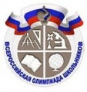
АДМИНИСТРАЦИИ ГЕОРГИЕВСКОГО ГОРОДСКОГО ОКРУГА

ПРОГРАММА

муниципального этапа

всероссийской олимпиады школьников
2019/20 учебного года

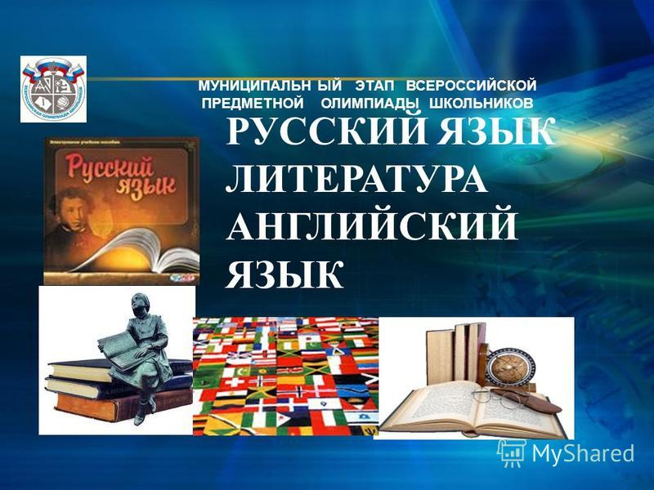
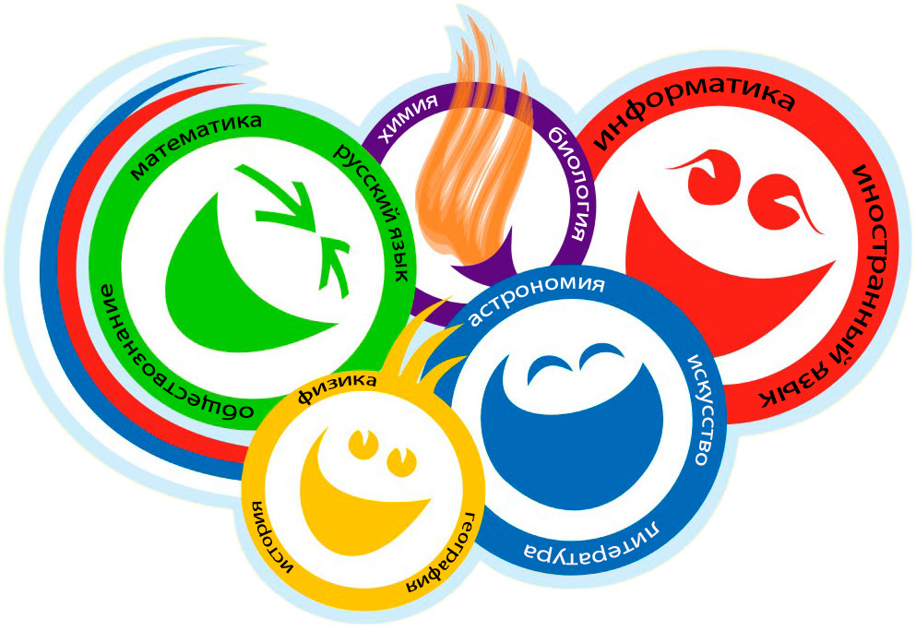

Георгиевский городской округ, 2019 г.

УПРАВЛЕНИЕ ОБРАЗОВАНИЯ И МОЛОДЁЖНОЙ ПОЛИТИКИ
АДМИНИСТРАЦИИ ГЕОРГИЕВСКОГО ГОРОДСКОГО ОКРУГА

ПРОГРАММА
проведения муниципального этапа всероссийской олимпиады школьников
11 ноября 2019 года
Место проведения: МБОУ СОШ №5
третий день Олимпиады (астрономия, немецкий язык)
Ответственная за проведение олимпиады – Серякова Ирина Валентиновна, методист МКУ «Ресурсный центр»
тел. 8(929) 8564885 e-mail: seryakova2014@mail.ru
Организационные мероприятия
9:00 –9:30 | Совещание с организаторами | Организаторская
9:00 –9:30 | Регистрация участников | Холл школы
9:30-9:50 | Открытие олимпиады.  Инструктаж по проведению олимпиады для участников | Галерея, 1 этаж
10:00 | Начало олимпиады

Выполнение олимпиадных заданий
10:00 – 14:00 | Астрономия (95 человек) | Аудитории  №№1,2,3,4,5,6,7
10:00 – 14:10 | Немецкий язык (23 человекa)  Письменная часть | Аудитории  №№8,9,10, 11, 12
14.15-15:00 | Устная часть | Аудитории  №№13,14

Разбор олимпиадных заданий
14:00-14:30 | Астрономия | Кабинет №58
15:00-15:30 | Немецкий язык | Кабинет №59

Работа членов жюри
с 14:00 | Работа членов жюри по астрономии, подведение итогов | Аудитория №13
с 15:00 | Работа членов жюри по немецкому языку, подведение итогов | Аудитория №14
Показ олимпиадных работ 12.11.2019 года Управление образования и молодёжной политики администрации Георгиевского городского округа
14:00 | Астрономия
14.00 | Немецкий язык
Ознакомление участников олимпиады с результатами
На сайте управления образования и молодежной политики
администрации Георгиевского городского округа по ссылке:
http://georg-gorono.ru/index.php/deyatelnost/olimpiady/54-vserossijskaya-olimpiada-shkolnikov/2277-itogi-munitsipalnogo-etapa-vserossijskoj-olimpiady-shkolnikov-2019-20
11.11 | Протоколы | После проверки работ
12.11 | Итоговые протоколы | до 18.00

График рассадки участников муниципального этапа Всероссийской олимпиады школьников на базе МБОУ СОШ №5 им. О.В.Гудкова г.Георгиевска

Дата проведения: 11 ноября 2019
Предмет: АСТРОНОМИЯ
Количество участников : 95 человек
Аудитория | Категория участников | Количество | Организаторы
1 (каб.№37) | 7 класс | 19 | Агабекян Л.В., Юхман С.А.
2 (каб.№38) | 8 класс | 13 | Саркисян С.М., Бахшщян К.Г.
3 (каб.№39) | 8 класс | 13 | Иликбаева В.В., Поникаренко Е.В.
4 (каб. №40) | 9 класс | 15 | Валиулина Н.Н., Арустамян К.П.
5 (каб. №42) | 10 класс | 17 | Никонов А.Н., Григорян М.Г.
7 (каб.№47) | 11 класс | 18 | Шмакова О.Н.,  Пупкова Н.А.

НЕМЕЦКИЙ ЯЗЫК
Количество участников: 23 человека
Аудитория | Категория участников | Количество | Организаторы
8 (каб.№48) | 7 класс | 4 | Лукошкина Л.В., Савченко И.В.
9 (каб.№49) | 8 класс | 8 | Рябченко Н.В., Харитонова И.А.
10 (каб.№50) | 9 класс | 4 | Жуга Е.В.,  Вартанов К.В.
11 (каб. №52) | 10 класс | 4 | Лелекова С.Н.  Величко М.Ю.
12 (каб.№53) | 11 класс | 3 | Оганесова Г.С. Арустамян А.К.
13 (каб №60) | Устная часть |  | Поникаренко Е.В.
14 (каб №61) | Устная часть |  | Юхман С.А.

Дежурные: вход – Бабаян М.Э.
1 этаж – Сологубов С.В., Васильян Н.С.
2 этаж – Сундиев М.С., Степанова О.В.
Дзюба О.Н.,
Горбатенко Р.С.

